Министерство образования Республики Беларусь

Учреждение образования

«Брестский государственный технический университет»

Кафедра ИИТ

Лабораторная работа №6

По дисциплине: «СПП»

Выполнил:

студент 3 курса

группы ПО-3

Горбун В.О.

Проверил:

Крощенко А.А.

2020

**Цель работы:** приобрести навыки применения паттернов проектирования при решении практических задач с использованием языка Java.

**Вариант 7**

Определить паттерн проектирования, который может использоваться при реализации задания.

Пояснить свой выбор.

Реализовать фрагмент программной системы, используя выбранный паттерн. Реализовать все необходимые дополнительные классы.

**Задание 1:** Преподаватель. Класс должен обеспечивать одновременное взаимодействие с несколькими объектами класса Студент. Основные функции преподавателя − ПроверитьЛабораторнуюРаботу, ПровестиКонсультацию, ПринятьЭкзамен, ВыставитьОтметку, ПровестиЛекцию.

**Задание 2:** ДУ автомобиля. Реализовать иерархию автомобилей для конкретных производителей и иерархию средств дистанционного управления. Автомобили должны иметь присущие им атрибуты и функции. ДУ имеет три основные функции – удаленная активация сигнализации, удаленное открытие/закрытие дверей и удаленный запуск двигателя. Эти функции должны отличаться по своим характеристикам для различных устройств ДУ.

**Задание 3:** Проект «Пиццерия». Реализовать формирование заказ(а)ов, их отмену, а также повторный заказ с теми же самыми позициями.

**Ход работы:**

**Задание 1:**

Паттерн проектирования: Singleton — порождающий паттерн, который гарантирует существование только одного объекта определённого класса, а также позволяет достучаться до этого объекта из любого места программы.

**Текст программы:**

abstract class Person {

String name;

String surname;

int age;

}

class Teacher extends Person {

private static Teacher teacher;

public static Teacher getInstance(String name, String surname, int age) { //singleton

if (teacher == null) {

teacher = new Teacher(name, surname, age);

}

return teacher;

}

Teacher(String name, String surname, int age) {

this.name = name;

this.surname = surname;

this.age = age;

}

void print() {

System.out.println("Teacher data:\n" +

"Name: " + name + "\nSurname: " + surname + "\nAge: " + age);

}

void checkLabWork() {//проверить лаб раб

System.out.println("Mr. " + this.surname + ": Ready. I just checked your laboratory work. It's OK.");

}

void makeConsultation() {//провести консультацию

System.out.println("Mr. " + this.surname + ": Ok I'll make a consultation");

}

void takeExam() {//принять экзамен

System.out.println("Mr. " + this.surname + ": OK. Ready.");

}

void setMark(Student student) { //выставить отметку

int mark = (int) (Math.random() * 10);

student.setMark(mark);

student.print();

}

void giveLecture() { //провести лекцию

System.out.println("Mr. " + this.surname + ": Ok I'll give you a lecture");

}

}

class Student extends Person {

private int mark;

Student(String name, String surname, int age) {

this.name = name;

this.surname = surname;

this.age = age;

}

void setMark(int mark) {

this.mark = mark;

}

void teacherCheckLabWork() {//проверить лаб раб

Teacher teacher = Teacher.getInstance("","",0);

System.out.println("Student " + name + ": Mr. " + teacher.surname + " please check my laboratory work.");

teacher.checkLabWork();

}

void teacherMakeConsultation() { //провести консультацию

Teacher teacher = Teacher.getInstance("","",0);

System.out.println("Student " + name + ": Mr. " + teacher.surname + " please make a consultation.");

teacher.makeConsultation();

}

void teacherTakeExam() { //принять экзамен

Teacher teacher = Teacher.getInstance("","",0);

System.out.println("Student " + name + ": Mr. " + teacher.surname + " please take an exam.");

teacher.takeExam();

}

void teacherSetMark() { //выставить отметку

Teacher teacher = Teacher.getInstance("","",0);

System.out.println("Student " + name + ": Mr. " + teacher.surname + " please set my mark.");

teacher.setMark(this);

}

void teacherGiveLecture() { //провести лекцию

Teacher teacher = Teacher.getInstance("","",0);

System.out.println("Student " + name + ": Mr. " + teacher.surname + " please give a lecture.");

teacher.giveLecture();

}

void print() {

Teacher teacher = Teacher.getInstance("","",0);

System.out.println(teacher.surname + " " + teacher.name +

" rated " + name + " " + surname + ". Mark - " + mark);

}

}

public class Main {

public static void main(String[] args) {

Student student1 = new Student("Nicolay","Qwerty",21);

Student student2 = new Student("Grigoriy","Tree",22);

Student student3 = new Student("Evgeniy","Lucky",19);

Student[] students = {student1,student2,student3};

Teacher teacher = Teacher.getInstance("Ivan","Ivanov",39);

teacher.print();

student1.teacherGiveLecture();

student2.teacherCheckLabWork();

student3.teacherMakeConsultation();

student3.teacherTakeExam();

student3.teacherSetMark();

}

}

**Результат:**

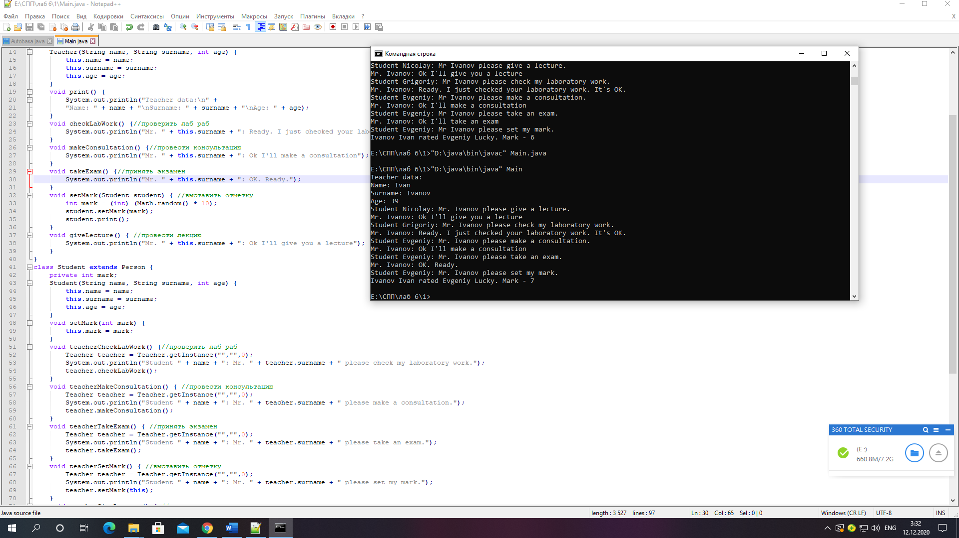

**Задание 2:**

Паттерн проектирования: Bridge — структурный паттерн проектирования, который разделяет один или несколько классов на две отдельные иерархии — абстракцию и реализацию, позволяя изменять их независимо друг от друга.

**Текст программы:**

Remote device1 = new RCSecondType(car1);

car1.printCharacteristic();

device1.doorOpening();

device1.engineStart();

device1.doorClosing();

device1.signalingActivation();

}

}

interface Car {

void open();

void close();

void signaling();

void start();

void printCharacteristic();

String getType();

}

class BMWCar implements Car {

private int year;

private int cost;

private String country;

BMWCar(int year1, int cost1, String country1) {

year = year1;

cost = cost1;

country = country1;

}

@Override

public void open() {

System.out.println("BMW car is opened");

}

@Override

public void close() {

System.out.println("BMW car is closed");

}

@Override

public void signaling() {

System.out.println("You activate signaling in BMW car");

}

@Override

public void start() {

System.out.println("BMW car starts to move");

}

@Override

public void printCharacteristic() {

System.out.println("BMW characteristic:");

System.out.println("Year: " + year);

System.out.println("Cost: " + cost + "$");

System.out.println("Country: " + country);

}

@Override

public String getType() {

return "BMW";

}

}

class MercedesCar implements Car {

private int year;

private int cost;

private String country;

MercedesCar(int year1, int cost1, String country1) {

year = year1;

cost = cost1;

country = country1;

}

@Override

public void open() {

System.out.println("Mercedes car is opened");

}

@Override

public void close() {

System.out.println("Mercedes car is closed");

}

@Override

public void signaling() {

System.out.println("You activate signaling in Mercedes car");

}

@Override

public void start() {

System.out.println("Mercedes car starts to move");

}

@Override

public void printCharacteristic() {

System.out.println("Mercedes characteristic:");

System.out.println("Year: " + year);

System.out.println("Cost: " + cost + "$");

System.out.println("Country: " + country);

}

@Override

public String getType() {

return "Mercedes";

}

}

interface Remote {

void signalingActivation();

void doorOpening();

void doorClosing();

void engineStart();

}

class RCFirstType implements Remote {

private Car car;

RCFirstType(Car car) {

this.car = car;

}

@Override

public void signalingActivation() {

System.out.println("Remote control device of first type is going to activate signaling in " + car.getType() + " car");

car.signaling();

}

@Override

public void doorOpening() {

System.out.println("Remote control device of first type is going to open " + car.getType() + " car");

car.open();

}

@Override

public void doorClosing() {

System.out.println("Remote control device of first type is going to close " + car.getType() + " car");

car.close();

}

@Override

public void engineStart() {

System.out.println("Remote control device of first type is going to start engine in " + car.getType() + " car");

car.start();

}

}

class RCSecondType implements Remote {

private Car car;

RCSecondType(Car car) {

this.car = car;

}

@Override

public void signalingActivation() {

System.out.println("Remote control device of second type is going to activate signaling in " + car.getType() + " car");

car.signaling();

}

@Override

public void doorOpening() {

System.out.println("Remote control device of second type is going to open " + car.getType() + " car");

car.open();

}

@Override

public void doorClosing() {

System.out.println("Remote control device of second type is going to close " + car.getType() + " car");

car.close();

}

@Override

public void engineStart() {

System.out.println("Remote control device of second type is going to start engine in " + car.getType() + " car");

car.start();

}

}

**Результат:**

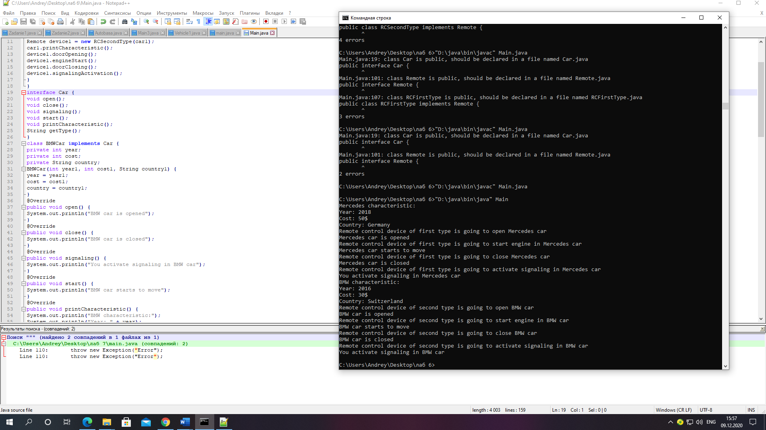

**Задание 3:**

Паттерн проектирования: Command — поведенческий паттерн, позволяющий заворачивать запросы или простые операции в отдельные объекты. Это позволяет откладывать выполнение команд, выстраивать их в очереди, а также хранить историю и делать отмену.

**Текст программы:**

import java.util.ArrayList;

import java.util.Stack;

public class Main {

public static void main(String[] args) {

Pizzeria pizzeria = new Pizzeria();

AddCommand add = new AddCommand(pizzeria);

RemoveCommand remove = new RemoveCommand(pizzeria);

pizzeria.executeCommand(add, Dish.soup);

pizzeria.executeCommand(add, Dish.pizza);

pizzeria.executeCommand(add, Dish.paste);

pizzeria.printOrder();

pizzeria.executeCommand(remove, Dish.soup);

pizzeria.printOrder();

pizzeria.undo();

pizzeria.printOrder();

}

}

class Pizzeria {

private ArrayList<Dish> order;

private CommandHistory history;

Pizzeria() {

order = new ArrayList<Dish>();

history = new CommandHistory();

}

void add(Dish dish) {

this.order.add(dish);

}

void remove(Dish dish) {

int index = this.order.indexOf(dish);

this.order.remove(index);

}

void undo() {

if (history.isEmpty()) return;

Command command = history.pop();

if (command != null) {

command.undo();

}

}

void restore(ArrayList<Dish> order) {

this.order = new ArrayList<Dish>(order);

}

void executeCommand(Command command, Dish dish) {

command.execute(dish);

history.push(command);

}

Snapshot createSnapshot() {

Snapshot snapshot = new Snapshot(this, order);

return snapshot;

}

void printOrder() {

System.out.println("Your order: ");

for (Dish dish: order) {

switch (dish) {

case soup:

System.out.println("Soup");

break;

case paste:

System.out.println("Paste");

break;

case pizza:

System.out.println("Pizza");

break;

case pancakes:

System.out.println("Pancakes");

break;

case sushi:

System.out.println("Sushi");

break;

}

}

}

}

enum Dish {

soup,

paste,

pizza,

pancakes,

sushi,

}

class Snapshot {

private ArrayList<Dish> order;

private Pizzeria pizzeria;

Snapshot(Pizzeria pizzeria, ArrayList<Dish> order) {

this.order = new ArrayList<Dish>(order);

this.pizzeria = pizzeria;

}

public void restore() {

pizzeria.restore(order);

}

}

abstract class Command {

private Snapshot backup;

public Pizzeria pizzeria;

Command(Pizzeria pizzeria) {

this.pizzeria = pizzeria;

}

void makeBackup(){

this.backup = pizzeria.createSnapshot();

}

void undo() {

if (backup != null) {

backup.restore();

}

}

public abstract void execute(Dish dish);

}

class AddCommand extends Command {

public AddCommand(Pizzeria pizzeria) {

super(pizzeria);

}

@Override

public void execute(Dish dish) {

pizzeria.add(dish);

}

}

class RemoveCommand extends Command {

public RemoveCommand(Pizzeria pizzeria) {

super(pizzeria);

}

@Override

public void execute(Dish dish) {

makeBackup();

pizzeria.remove(dish);

}

}

class CommandHistory {

private Stack<Command> history = new Stack<Command>();

public void push(Command c) {

history.push(c);

}

public Command pop() {

return history.pop();

}

public boolean isEmpty() {

return history.isEmpty();

}

}

**Результат:**

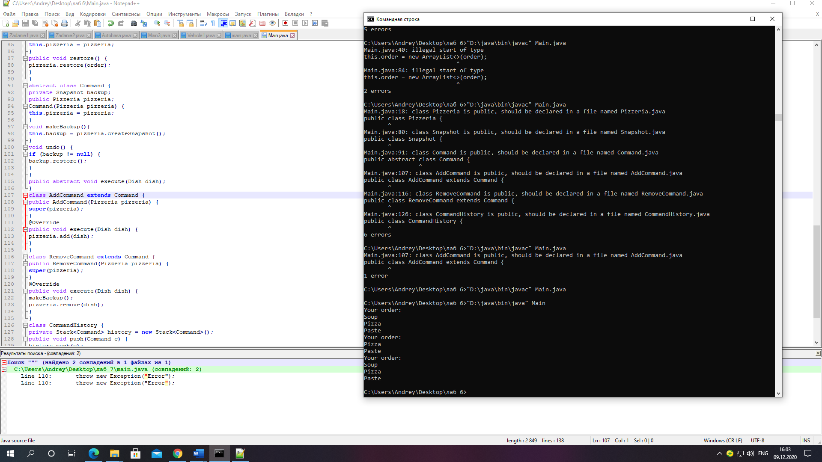

**Вывод:** приобрел навыки применения паттернов проектирования при решении практических задач с использованием языка Java.